Inleiding

Na een operatie of letsel aan de knie heeft het kniegewricht altijd de neiging stijver te worden. Bewegen helpt om stijfheid van het kniegewricht te voorkomen. Door regelmatig te oefenen herstelt u sneller en is de kans op een goed eindresultaat groter.

Oefeningen
Tijdens de oefeningen moet u de onderstaande richtlijnen handhaven:
- Tijdens het oefenen mag u geen heftige pijn hebben. Een beetje pijn is onvermijdelijk
- U heeft uw knie te zwaar belast als:
  - U langer dan een half uur napijn heeft
  - De knie dikker en/of warmer wordt na belasting
- Als de knie nog erg stijf is, kunt u beter de beweging ondersteunen met de andere hand. Dit noemen we passief oefenen
- Voer de oefeningen rustig uit
- Doe elke oefening ongeveer 5 tot 10 keer per dag
- Neem contact op met uw behandeld arts als de functie van uw knie verslechtert in plaats van verbetert en als de pijnklachten toenemen

Oefening 1: Quadriceps sets  Uitgangshouding: Ga op het bed zitten of op de vloer/tafel  Uitvoering: Span de spieren bovenop de dijen aan door de knieen naar beneden te duwen op de grond of tafel. | 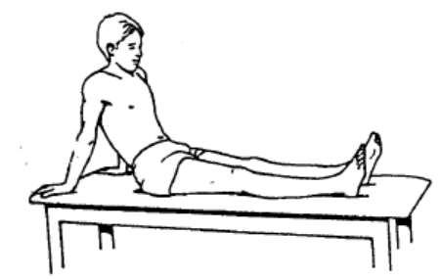
Oefening 2: Range of Motion Plantair/Dorsiflexie  Uitgangshouding: Ga op het bed zitten of op de vloer  Uitvoering: Ontspan het been. Buig voorzichtig de enkel en strek hem vervolgens. | 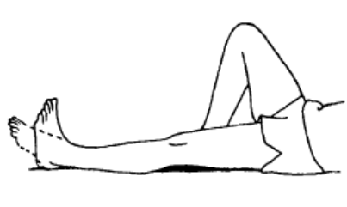
Oefening 3: Passieve Range of Motion Knie Flexie  Uitgangshouding: Ga op het bed liggen of op de vloer  Uitvoering: Sla de handdoek om de hiel en buig de knie voorzichtig door iets aan de handdoek te trekken. | 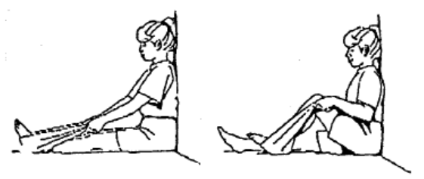
Oefening 4: Versterken Straight Leg Raise  Uitgangshouding: Ga op het bed zitten of op de vloer  Uitvoering: Span de bovenbeenspieren aan en houdt het been ongeveer 10-20cm boven de vloer/tafel met een gestrekt been voor 10 seconden. | 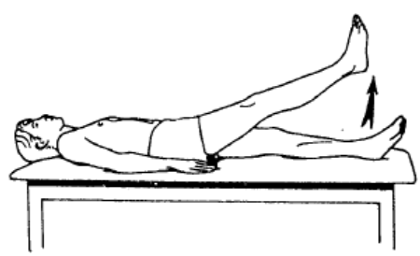
Oefening 5: Quad set in Lichte Flexie  Uitgangshouding: Ga op het bed zitten of op de vloer  Uitvoering: Span voorzichtig de bovenbeenspieren aan waarbij de knie licht geflecteerd is door er een handdoek onder te leggen. | 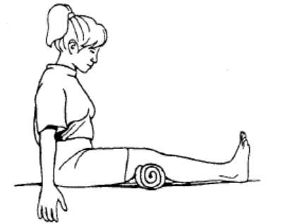

Tot slot

Heeft u naar aanleiding van deze informatie, vragen, neem dan contact op met uw behandeld arts en schrijf hieronder uw vragen op

Vragen

